User Guide penggunaan aplikasi kalkulator dengan PHP

By Jemi

1.Tampilan HomePage

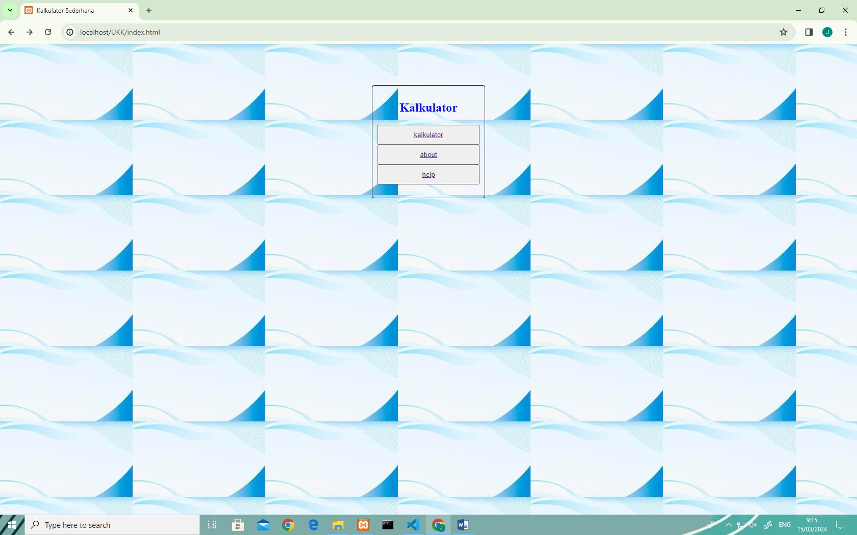

Tombol menuju aplikasi hitung kalkulator

Aplikasi yg dibuat oleh pengguna

Penjelasan cara menggunakan aplikasi kalkulator

2. Tampilan Aplikasi Kalkulator

Untuk membuat tulisan agar dapat bergerak

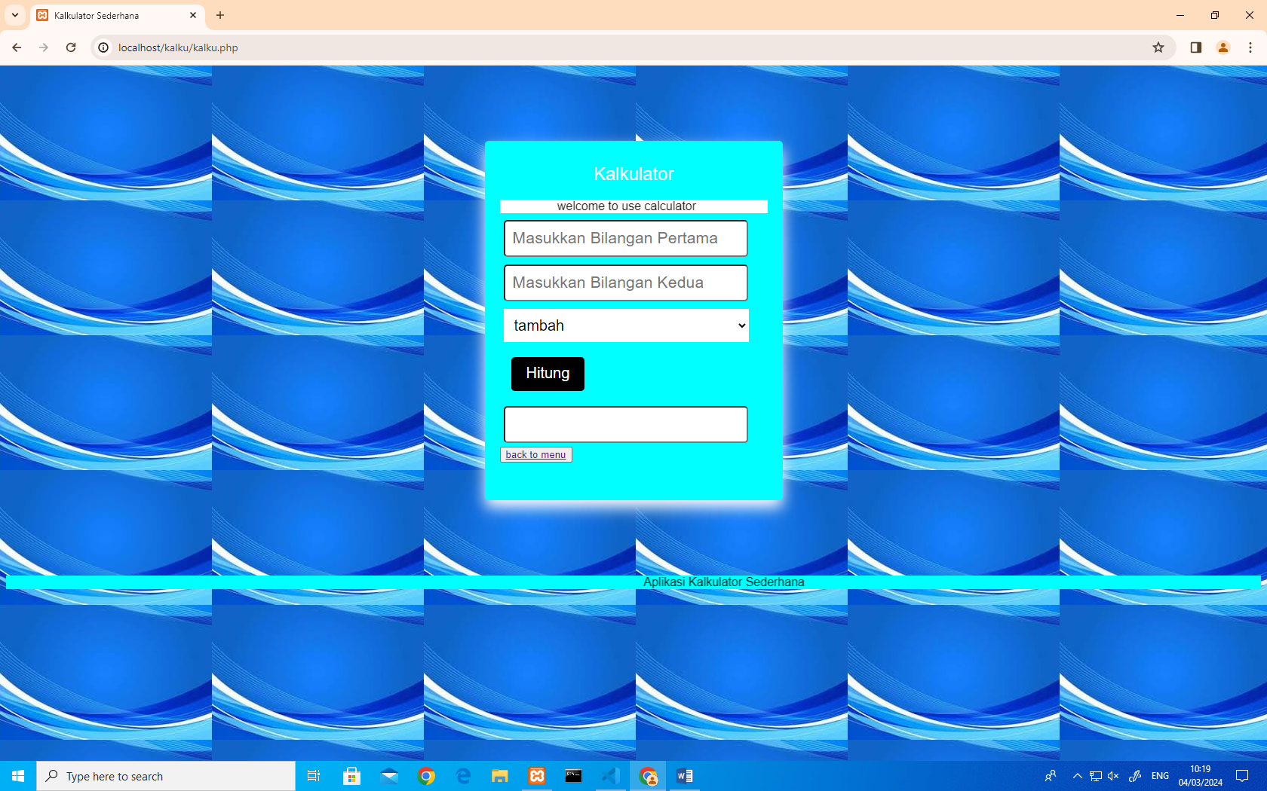

Untuk menampilkan hasil yang telah di input pada textfield bilangan pertama dan kedua serta operator yang telah di pilih

Tombol hitung berfungsi untuk memproseskan kedua bilangan yang input dan sesuai dengan operator yang dipilih

Operator yang meliput :tambah, kurang,kali,bagi Yang dapat di pergunakan untuk menghitungkan sebuah nilai

Textfield atau tempat untuk menginputkan bilangan pertama dan kedua yang ingin dihitungkan

Untuk kembali ke halaman HomePage jika sudah selesai menghitung

kalku.php

3.head

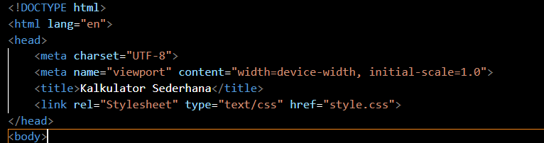

1. title tag untuk menuliskan judul dari dokumen HTML, yang akan muncul pada halaman browser jika halaman tersebut diakses.
2. Link rel untuk menghubungkan file css eksternal ke halaman web.

4.body

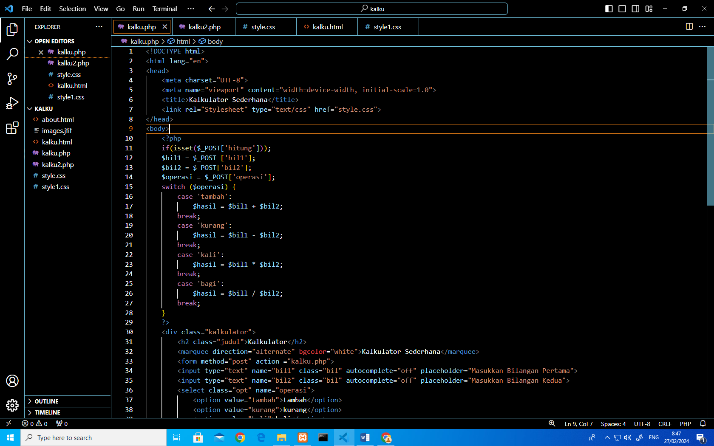

Function isset()berfungsi untuk mengecek suatu variabel sudah diatur atau belum.

Switch case memilih opsi variabel yang akan dijalankan

$POST untuk memanggil data yang telah diinputkan agar bisa ditampilkan file action.

$ untuk deklarasi variabel

Variabel menampung nilai

5.form

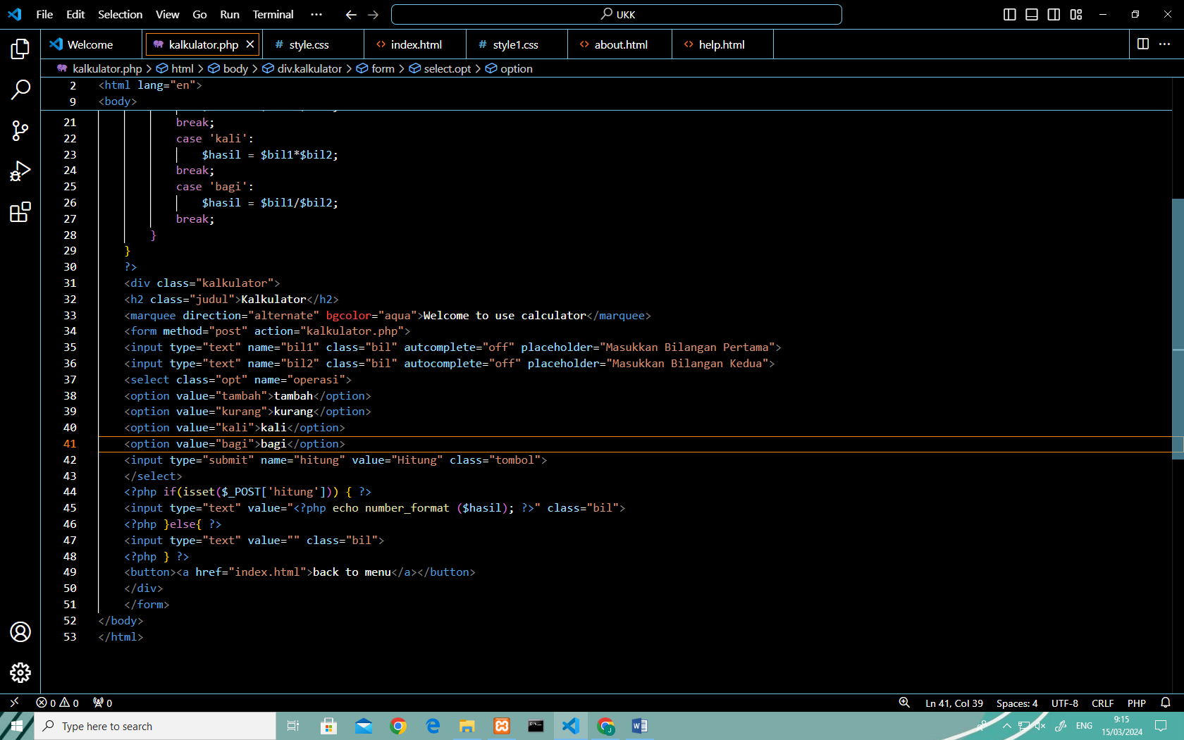

div class untuk mengelompokkan elemen menjadi suatu grup.

Tag Marquee untuk membuat tulisan atau teks agar bisa bergerak di sebuah website.

Method post untuk penanganan data bilangan yg diinput, pada bilangan 1(bil1) dan bilangan 2(bil2). Dan action “kalku.php”.

Tag select untuk membuat objek form yang berupa list option (opsi)yang dapat dipilih oleh user .

<input type =”submit”> tombol untuk mengirim form.

6.Hasil



Echo $hasil untuk menampilkan hasil output ke file action

Hasil dari operasi aritmatika untuk menangkap data dari form diatas tadi.jika form sudah disubmit kan otomatis kita sudah memiliki hasilnya(hasil yg didapat dari pengecekan switch case diatas tadi).jika form belum di submit maka yang ditampilkan adalah kosong “”.

Tag Href<a> untuk menghubungkan halaman web.

Tag Button untuk membuat tombol didalam form maupun diluar form.

Style css

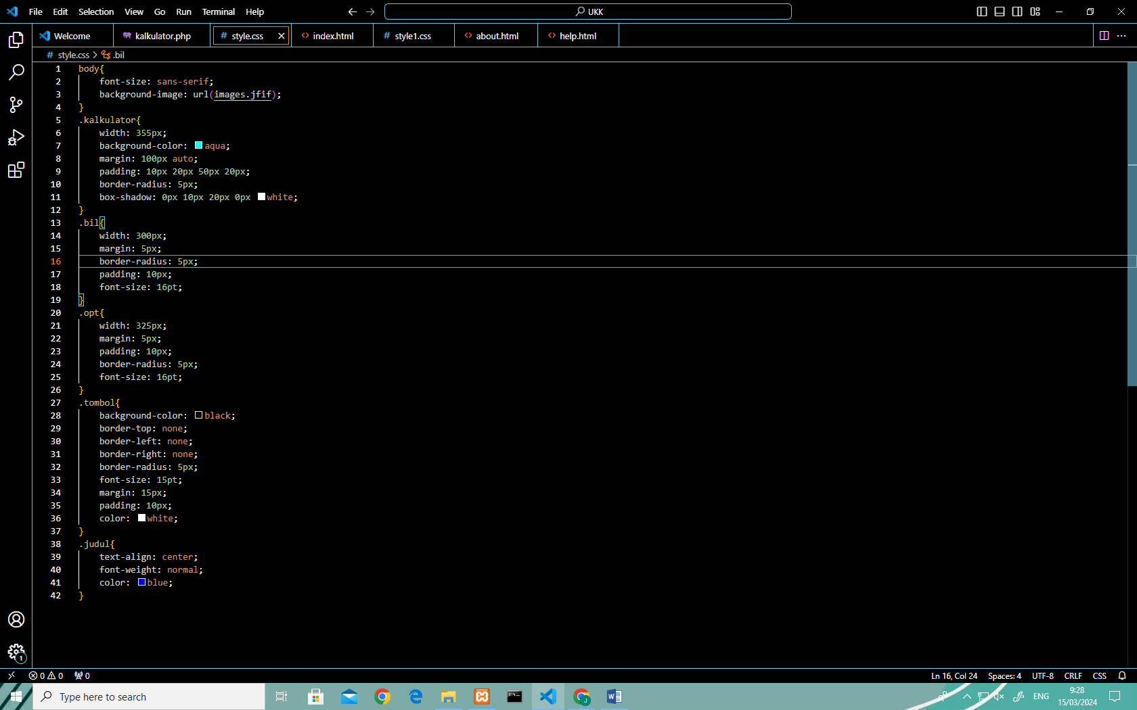

Background-color untuk memberikan warna pada elemen html

Font-family untuk untuk mengatur ukuran font di halaman web.

Background-image untuk menampilkan gambar latarbelakarng menggunakan gambar/image.

**Width** untuk mengatur lebar suatu elemen.

Margin untuk mengatur jarak sisi luar elemen.

Padding untuk mengatur jarak sisi dalam elemen

Border untuk mengatur garis batas dari sebuah elemen.

Font-size untuk mengatur ukuran tulisan sesuai keperluan pengguna.

Border-radius untuk  memberikan sudut lengkung pada garis batas elemen.

Box-shadow untuk menambahkan bayangan pada sebuah elemen.

Border-top untuk membuat style garis pinggir bagian atas.

Border-right untuk membuat style garis pinggir bagian kanan.

Border-left untuk membuat style garis pinggir bagian kiri.

Color untuk mengatur warna tulisan pada elemen.

Text-align untuk mengatur jarak pada tulisan/text html.

Font-weight untuk mengatur ketebalan tulisan.